#### 

Erklärung des ICF

ERKLÄRUNG IN LEICHTER SPRACHE

Inhalt

1 ICF & WHO 2

1.1 Krankheit & Behinderung 2

1.2 Was bedeuten die Abkürzungen WHO, ICD und ICF? Was sind die Aufgaben? 2

1.3 Was sind die Ziele von der ICF? 5

1.4 ICF und die Bedeutung von dieser im Bundes-Teilhabe-Gesetz 6

1.5 Zusammenfassung 7

1.5.1 Was bedeutet die ICF-Beschreibung von Behinderung genau? Wie erklärt die ICF das Wort Behinderung? 8

1.5.2 Was sind Komponenten in der ICF? 9

1.5.3 Was sind die 9 Lebensbereiche in der ICF? 14

1.5.4 Wofür braucht man Klassifikationen? 16

# ICF & WHO

## Krankheit & Behinderung

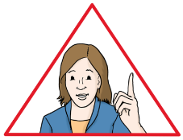

Krankheit und Behinderung sind 2 verschiedene Dinge.

Deshalb gibt es 2 verschiedene **Klassifikationen**:

* Eine für Krankheiten.
* Eine für Behinderungen.

**Klassifikation** bedeutet Muster für eine Beschreibung.

* Damit kann man schwere Themen erklären.
* Und man kann Infos ordnen.



Damit man etwas besser verstehen kann.

Damit man zum Beispiel besser weiß:

* Das ist eine Krankheit.
* Das ist eine Behinderung.

Dieses Muster von einer Beschreibung ist eine Hilfe.

Damit alle Länder die gleiche Beschreibung benutzen:

* Das ist eine Krankheit.
* Das ist eine Behinderung.

## Was bedeuten die Abkürzungen WHO, ICD und ICF? Was sind die Aufgaben?https://www.teilhabeberatung.de/sites/default/files/inline-images/Amt_13.png

Diese **Klassifikation** für Krankheiten und Behinderungen hat die **WHO** gemacht. WHO ist die Abkürzung für:

**Welt-Gesundheits-Organisation**

Das ist eine welt-weite Behörde für Gesundheit. Dort werden Gesundheits-Fragen für die ganze Welt geregelt.

Es gibt **2 Klassifikationen**: **ICD** und **ICF**

* **ICD**
  + **I** bedeutet **International**.
  + **C** bedeutet **Klassifikation**.
    - Die Abkürzung ist Englisch.  
      Im Englischen wird Klassifikation mit einem C geschrieben.
  + **D** bedeutet **Disease**.
    - Das ist das englische Wort für Krankheit.  
      Man spricht es so: **Die-sies**.

**ICD** bedeutet ausgeschrieben:

**Internationale Klassifikation von Krankheiten und Gesundheits-Problemen**.

Dieses Handbuch zur Klassifikation stammt von der **Welt-Gesundheits-Organisation.**

Auf dieser Internet-Seite gibt es mehr Infos über die Welt-Gesundheits-Organisation: [*Welt-Gesundheits-Organisation*](http://www.euro.who.int/de/about-us/organization/who-worldwide)

1999 wurde dieses Handbuch zur Klassifikation das letzte Mal bearbeitet und verbreitet.

Das ist die 10. **Fassung** von der **ICD**. Sie heißt **ICD10**.

**Fassung** bedeutet:

* Ein Papier wurde bearbeitet.
  + Manche Sachen wurden neu dazu-geschrieben.
  + Manche Sachen wurden geändert.

An der 11. **Fassung** von der **ICD** wird schon gearbeitet.  
Wahrscheinlich ist sie ab dem Jahr 2022 gültig.

* **ICF**
* **I** bedeutet **International**.
* **C** bedeutet **Klassifikation.**
  + Die Abkürzung ist Englisch.  
    Im Englischen wird **Klassifikation** mit einem C geschrieben.
* **F** steht für **Funktions-Fähigkeit**, Behinderung und Gesundheit.

**ICF** bedeutet ausgeschrieben:

**Internationale Klassifikation von Funktions-Fähigkeit, Behinderung und Gesundheit**.

Auch dieses Papier hat die Welt-Gesundheits-Organisation geschrieben. Im Mai 2001 wurde es in diesen Sprachen von den Vereinten Nationen beschlossen:

* Englisch.
* Französisch.
* Spanisch.
* Arabisch.
* Russisch.
* Chinesisch.

Seit dem Jahr 2005 gibt es dieses Papier auch in Deutsch.

## Was sind die Ziele von der ICF?

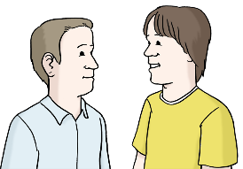

1. Es soll eine **gleiche und gemeinsame Sprache** geben: Für die Beschreibung von der notwendigen Unterstützung für eine Person.

* Diese gleiche und gemeinsame Sprache ist wichtig für:
  + **Leistungs-Nehmer** und **Leistungs-Nehmerinnen**.
    - Das sind die Personen, die Unterstützung brauchen.
  + **Leistungs-Erbringer**.
    - Das sind die Stellen, die Unterstützung geben.
  + **Leistungs-Träger**.
    - Das sind die Stellen, die die Unterstützung bezahlen.



1. Die **ICF** soll beim Verstehen von Behinderung helfen.

* Man soll mit Hilfe von der ICF besser verstehen:
  + Das macht eine Behinderung mit dem **Körper** von einer Person.
  + Das macht eine Behinderung mit den  
    **Handlungs-Möglichkeiten** von einer Person.
  + Das macht eine Behinderung mit der **Teilhabe** von einer Person.

## ICF und die Bedeutung von dieser im Bundes-Teilhabe-Gesetz



Im **Bundes-Teilhabe-Gesetz** stehen neue Regeln dafür:

* So kann man eine **gute Teilhabe** von Menschen mit Behinderungen **sichern**.

Dafür gibt es nun ein **Instrument.**

* Ein **Instrument** ist ein Hilfsmittel.

Hier ist mit **Instrument** dieses Papier gemeint:

* Internationale Klassifikation der Funktionsfähigkeit, Behinderung und Gesundheit, also die **ICF**.

Das ICF bietet ein Muster für eine Beschreibung davon:

* Das **kann** eine Person.
* Das **behindert** eine Person.
* So ist die Gesundheit von einer Person.

Dieses Papier ist **international**. Das bedeutet:

* Es wird in vielen verschiedenen Ländern benutzt.

## Zusammenfassung

**ICF**

* Das ist eine englische Abkürzung für:  
  **Internationale Klassifizierung von Funktions-Fähigkeit, Behinderung und Gesundheit**.
* Mit der **ICF** kann man erkennen und beschreiben:
  + So stark ist eine Behinderung.
* Die **ICF** soll helfen, wenn man herausfinden muss:
  + Diese **Unterstützung** braucht eine Person mit Behinderungen.
    - Weil sie wegen einer Behinderung **Nachteile bei der Teilhabe** hat.
* Mit der **ICF** kann man besser die richtige Unterstützung finden, die zum Leben von der Person passt.

**ICD**

* Das ist eine englische Abkürzung für:  
  **Internationale Klassifikation von Krankheiten und anderen Gesundheits-Problemen**.

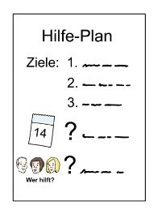

* Mit der **ICD10** kann man diese Sachen erkennen und beschreiben:
  + Krankheiten.
  + Gesundheits-Probleme, die von Krankheiten kommen.
  + Gründe, warum eine Person gestorben ist.

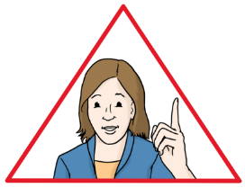

Die beiden Klassifikationen **ICD** und **ICF** ergänzen sich.

Das bedeutet: Was die ICD nicht erklärt. Das steht in der ICF. Und umgekehrt.

Viele denken: Diese **Klassifikationen** sind schwer zu verstehen.  
**Aber:** Sie sind sehr nützlich.

Hilfreiche Fragen und Antworten

### Was bedeutet die ICF-Beschreibung von Behinderung genau? Wie erklärt die ICF das Wort Behinderung?

**ICF** ist die Abkürzung für:

* **Internationale Klassifizierung von Funktions-Fähigkeit, Behinderung und Gesundheit.**

Die Wörter **Funktions-Fähigkeit und Behinderung sind ein Gegensatz-Paar.** Das bedeutet:

* **Funktions-Fähigkeit** beschreibt:
  + Das **kann** eine Person.
* **Behinderung** beschreibt**:**
  + Was **behindert** eine Person.

Das sind 2 verschiedene Sachen. Aber sie stehen zusammen in einer Erklärung.

* Weil man sie **zusammen anschauen** muss.
  + Nur dann kann man eine **gute Beschreibung** machen.

### Was sind Komponenten in der ICF?

Man kann die **Funktions-Fähigkeit** und die **Behinderung** in verschiedene **Komponenten** teilen:

* **Komponenten** sind **Teile** von etwas.

Das sind die **Komponenten der Funktions-Fähigkeit**:

* **Körper-Funktionen und Körper-Strukturen.**
  + **Körper-Funktionen** sind Aufgaben vom Körper.
  + Zum Beispiel:
    - Atmen.
    - Sprechen.
    - Bewegung.
  + **Körper-Strukturen** sind Teile vom Körper.
  + Zum Beispiel:
    - Von Knochen
    - Von Verdauungs-Organen.
    - Vom Ohr.
* **Aktivität**.
  + Das bedeutet:
    - Das kann ein Mensch machen.
* **Teilhabe**
  + So kann eine Person **mit-machen**:
    - Wenn viele Menschen etwas zusammen machen.

Wenn man **Behinderung** beschreiben will: Dann gehören diese **Komponenten** dazu:

* **Beeinträchtigung von Körper-Funktionen und Körper-Strukturen.**
  + Das bedeutet:
    - Der Körper kann bestimmte Aufgaben nicht mehr machen.
* **Aktivitäts-Beeinträchtigungen.**
  + Das bedeutet:
    - Ein Mensch kann etwas nicht mehr machen.
    - Oder ein Mensch kann etwas nicht mehr so gut machen.
* **Teilhabe-Einschränkungen**
  + Das bedeutet:
    - Ein Mensch kann nicht mehr oder nicht mehr gut mit-machen:
    - Wenn viele Menschen etwas zusammen machen.

In dem **ICF-Papier** steht auch **wie stark eine Behinderung ist**: Das hängt auch von diesen anderen Sachen ab:

* **Umwelt-Faktoren.**
  + Das sind Sachen aus dem **persönlichen Umfeld**.
* **Person-bezogene Faktoren**
  + Das sind **persönliche Eigenschaften und Erfahrungen**
* Diese Faktoren nennt man auch **Kontext-Faktoren.**

**Beispiele für Umwelt-Faktoren** sind:

* Menschen, die man kennt.
* Die Gegend, wo man wohnt.

**Umwelt-Faktoren**

* können eine Behinderung **stärker** machen
* oder auch eine **Unterstützung** sein.
* Umwelt-Faktoren sind zum Beispiel:
  + Welche technische Unterstützung man benutzt.
  + Wie man lebt.
* Sie können die Teilhabe von einem Menschen **verbessern**.

**Person-bezogene Faktoren bestehen aus:**

* Den **Eigenschaften** von einem Menschen
* Der **Lebens-Geschichte** von einem Menschen.
* Wie ein Mensch sein Leben lebt.
  + Beispiele für Person-bezogene Faktoren:
    - Geschlecht.
    - Herkunft.
    - Alter.
    - Wie fit man ist.
    - Wie man lebt.
    - Persönliche Gewohnheiten.
    - Wie man aufgewachsen ist.
    - Was man bei Problemen macht.
    - Mit welchen Menschen man aufgewachsen ist.
    - Was man gelernt hat.
    - Was man erlebt hat.
    - Ob man immer ein persönliches Muster dafür hat: Was man in bestimmten Momenten macht.
    - Persönliche Merkmale von einem Menschen.

Diese Person-bezogene Faktoren sind für jeden Menschen verschieden.

Die Person-bezogenen Faktoren stehen **nicht** in der **ICF.**

* Aber man sieht sie in dem Bild weiter unten.
* Damit kann man besser erkennen:
  + Diese Sachen können in allen Bereichen wichtig sein.
* Sie können mit darüber entscheiden:
  + So gut wirkt eine Unterstützung.

**Schaubild**

Das folgende Schau-Bild soll zeigen: So schwierig ist das Miteinander von diesen 2 Seiten:

1. 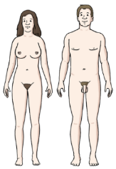Die **Komponenten** von der **Funktions-Fähigkeit**.  
   Das sind die Sachen, die zum Körper gehören:
   * Wie der Körper arbeitet.
   * Wie Körper-Teile arbeiten.
   * Wie aktiv ein Mensch ist.
   * Und wie viel Teilhabe ein Mensch erlebt.
2. Die **Kontext-Faktoren.** Damit sind die Einflüsse von der Umwelt gemeint.  
   Und die Einflüsse von einer Person selbst.

In dem Schau-Bild gibt es **Pfeile** zwischen den Komponenten.

Sie zeigen:

* 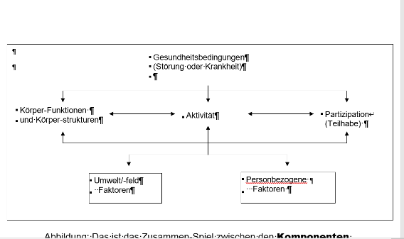Eine Komponente kann eine andere Komponente **verändern**.
* Das nennt man auch **Wirkungen**.

Auf dem Schau-Bild sieht man:

* Die Komponenten **beeinflussen** sich gegenseitig.

Das bedeutet:

* + Wenn sich in einem Feld etwas verändert: Dann verändert sich auch etwas in einem anderen Feld.
    - Zum Beispiel: Wenn sich etwas im Feld **Umwelt-Faktoren** verändert.
    - Zum Beispiel: Weil der Fahrstuhl in einer U-Bahn-Station nicht mehr funktioniert.
  + Dann verändert sich auch etwas im Feld **Aktivität**.
    - Zum Beispiel: Man kann nicht mehr mit der U-Bahn zu seinen Freunden fahren.  
      Man macht dann bei weniger Sachen mit.

Wenn man an all diese Sachen denkt: Dann kann man das **Leben von einem Menschen vollständig beschreiben**.

* Wenn **Umwelt-Faktoren** gut sind.
* Zum Beispiel:
  + Es gibt viel technische Unterstützung.
  + Es gibt wenig Barrieren.
* Zum Beispiel:
  + Die Bäckerei hat eine Rampe.
  + Dann kann die Person mit Behinderungen selbst Kuchen kaufen.
  + Dann kann eine Person mit Behinderungen gut teilhaben.
  + Dann ist die Teilhabe mit anderen Menschen möglich.
  + Die Person mit Behinderungen kann ihre Freunde zum Kuchen einladen.

Die **Person-bezogenen Faktoren** sind auch wichtig bei diesen Fragen:

* Was hat die Person in ihrem Leben schon gemacht?
* Was kann sie gut?
* Was mag sie gern?

Die Felder **Aktivität** und **Partizipation** sind besonders wichtig.

* Wenn man wissen will:
  + So entsteht Behinderung.
* Am wichtigsten ist die **gelingende Teilhabe**.
  + Also eine Teilhabe, die gut klappt.
* Man schaut:
  + Wie **klappt** Teilhabe gut.
  + Was **behindert** eine gute Teilhabe.

### Was sind die 9 Lebensbereiche in der ICF?

Die **ICF** hat **9 Lebens-Bereiche** bestimmt.

* Damit man die **Teilhabe** von einer Person besser **einschätzen** kann.

In jeden Lebens-Bereich können **Einschränkungen** festgestellt werden:

* Bei der **Aktivität**.
  + Das ist das, was man machen kann.
* Bei der **Teilhabe**.
  + Das ist das, was man gemeinsam mit anderen macht.



Diese Einschränkungen bedeuten:

* Eine Person **kann** etwas machen.
* Oder: Eine Person kann etwas nicht machen.  
  Das nennt man auch **Leistung**.
* Eine Person kann **vielleicht** etwas machen oder an etwas teilhaben:
  + Wenn die Person **technische Unterstützung** bekommt.
  + Wenn die Person Unterstützung von einer **Assistenz** bekommt.
  + Das nennt man **Leistungs**-**Fähigkeit**.

Das sind die 9 Lebens-Bereiche von der **ICF**:

1. **Lernen** und **Wissen** benutzen.
2. **Aufgaben** und **Anforderungen**.  
   Anforderungen sind:  
   Fähigkeiten, die man braucht: Damit man etwas machen kann.
3. 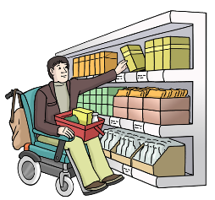**Austausch**.
4. **Mobilität**.  
   Das bedeutet:  
   Von einem Ort zu einem anderen Ort kommen.
5. **Selbst-Versorgung**.  
   Das bedeutet:  
   Man kümmert sich selbst um das, was man zum Leben braucht.
6. **Leben zu Hause**.
7. **Zusammen-Sein mit Menschen.**
8. ****Die Bereiche:
   * **Erziehung**.  
     Das bedeutet:  
     Leben und Lernen von den Eltern.
   * **Arbeit und Beschäftigung**.
   * **Wirtschaftliches Leben.**  
     Das bedeutet:  
     Umgang mit Geld.
9. 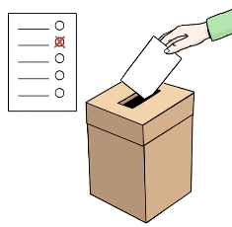Gemeinschafts-Leben und **staats-bürgerliches** Leben.  
   Das ist das politische Leben von einer Person.  
   Zum Beispiel:  
   Wenn man wählen darf.  
   Wenn man in der Politik mit-reden möchte.

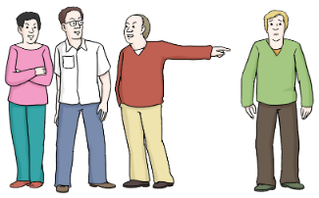In all diesen 9 Lebens-Bereichen  
kann ein Mensch **Nachteile** haben.

* Weil er etwas nicht machen kann.
* Oder weil er nicht teilhaben kann.
* Weil andere Menschen ihn ausgrenzen.

### Wofür braucht man Klassifikationen?

Man benutzt **Klassifikationen**.

* Damit man die **Funktions-Fähigkeit** von einem Menschen **prüfen** kann.
* Damit man etwas über die **Funktions-Fähigkeit** von einem Menschen sagen kann.
* Damit man **Behinderungen** von einem Menschen genau **beschreiben** kann.
* Damit man sagen kann: Diese **Nachteile bei der Teilhabe** hat eine Person:
  + Wegen einer Behinderung.

Die **Klassifikationen** sollen helfen:

* Damit man die **richtigen Hilfen** für eine Person findet.
* Damit die **Unterstützung** zum Leben von einer Person **passt**.
* Damit man **weniger Nachteile** bei der Teilhabe hat.
* **Klassifikationen** helfen auch beim Prüfen:
  + So wird **Unterstützung** verteilt.

Mit **Klassifikationen** kann man entscheiden:

* Diese **Unterstützung** kann eine Person bekommen.
* **Klassifikationen** sind wichtig für die die **Planung** von der Unterstützung von Menschen mit Behinderungen.

Man kann damit feststellen:

* Diese Unterstützung wird gebraucht. Und dann kann man sagen:
  + Für diese Unterstützung braucht man so viel Geld.
  + Für diese Unterstützung braucht man diese Materialien.
  + Für diese Unterstützung braucht man diese Personen.

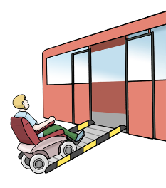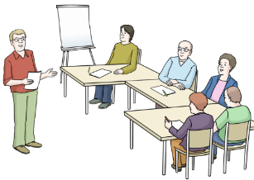Eine Unterstützung kann zum Beispiel sein:

* Abbau von Hindernissen.
* Schulungen, wie man Vorurteilen begegnen kann.
* 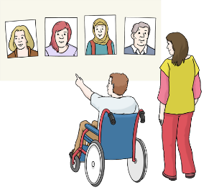Schulungen für das Leben mit einer Behinderung.
* Unterstützung im Berufs-Leben.
* Unterstützung durch eine Assistenz.

Klassifikationen sind **Muster von Beschreibungen**.

* Zum Beispiel:
* Von der **Funktions-Fähigkeit** von einem Menschen.
  + **Funktions-Fähigkeit** beschreibt:
    - Das kann eine Person.
  + **Behinderung** beschreibt:
    - Das kann eine Person nicht.

Ein Beispiel für einen **Hilfe-Plan** ist das **Gesamt-Plan-Verfahren**.

* Das ist ein Ablauf, damit man heraus-findet:
  + Diese **Unterstützung** braucht eine Person.
  + Von welcher **Stelle** kommt die Unterstützung.

Das **Gesamt-Plan-Verfahren** wurde mit dem **Bundes-Teilhabe-Gesetz** eingeführt.

* Für das **Gesamt-Plan-Verfahren** wird die **ICF** benutzt.

Die **ICF** wird auch benutzt für die **Bedarfs-Ermittlung**.

* Mit einer **Bedarfs-Ermittlung** wird festgestellt:
  + Diese **Unterstützung** braucht eine Person.
    - Dies Regeln dafür stehen im **Paragraph 118** vom **9. Sozial-Gesetz-Buch**.
* Bei der **Bedarfs-Ermittlung** wird darauf geachtet:
  + Das **braucht** eine Person.
  + Diese Unterstützung **passt** zum Leben von einer Person.

Bei der **Bedarfs-Ermittlung** gab es einen Wechsel:

* Früher hat eine Einrichtung über die  
  Unterstützung für eine Person bestimmt.
* Heute geht es mehr um die **Wünsche von einer Person**.

**Klassifikationen** sind wichtig:

* Wenn sich Menschen aus **verschiedenen Bereichen** austauschen.
* Mit Hilfe von Klassifikationen sprechen alle die **gleiche** **Sprache**.
  + Wenn sie über Behinderungen sprechen.
  + Das ist zum Beispiel wichtig beim Austausch von:
    - **Ärztinnen und Ärzten**.
    - Oder von Ärztinnen mit **Physio- Therapeuten**
    - Oder **Physio-Therapeutinnen** und **Physio-Therapeuten**.
  + Das sind Fach-Leute für die Behandlung vom Körper.
    - Sie helfen:
    - Wenn man Probleme bei der Bewegung hat.
    - Zum Beispiel wegen einer Verletzung.
    - 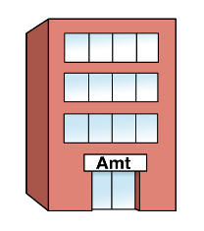Oder wegen einer Krankheit.

**Klassifikationen** sind auch wichtig:

* Bei der **Planung** von Unterstützung in Büros und Ämtern.
* Bei der **Ausbildung** für Berufe in der Rehabilitation.
  + **Rehabilitation** heißt Wieder-Eingliederung.
  + Es bedeutet:
  + Etwas wieder so machen wie vorher.
  + Zum Beispiel:
    - Mit einer Behinderung gut arbeiten.
    - Weil man technische Unterstützung bekommt
    - Oder weil man Unterstützung von Personen bekommt
* Beim **Schreiben** von Gesetzen.
  + Zum Beispiel beim Bundes-Teilhabe-Gesetz.

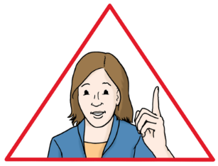

Es gibt auch Nachteile von **Klassifikationen**.

* Menschen werden in **2 Gruppen** eingeteilt:
  + Menschen, die mehr Unterstützung brauchen.
  + Menschen, die weniger Unterstützung brauchen.
* Zwischen diesen 2 Gruppen gibt es eine Grenze.
  + Aber eigentlich ist diese Grenze zwischen den verschiedenen Formen von Behinderungen nicht hart.
  + Sie ist **fließend**.

Doch die **ICF** bestimmt:

* Das ist funktions-fähig.
* Das bedeutet:
  + Das kann eine Person.
  + Das ist eine leichte Behinderung.
  + Das ist eine schwere Behinderung.

Mit dieser Einteilung wird **entschieden**:

* Diese Unterstützung kann eine Person bekommen.
* Diese Unterstützung kann eine Person **nicht** bekommen.